Technical Assesment Solution Analyst – Loan Apps

Issue Problem
PT. XYZ adalah sebuah perusahaan fintech yang ingin mengembangkan mobile apps mereka, dalam upaya menjangkau pengguna yang lebih luas mereka ingin mengembakan aplikasi pinjaman online.
User Story
- User melakukan registrasi dengan data diri, email, nomor telepon dan upload foto beserta KTP
- User dapat login dengan password atau biometric (jika ada di perangkat mobilenya)
- User dapat melihat Sisa hutang dan tagihan perbulan yang harus di bayarkan (Jika ada)
- User dapat meminjam uang paling besar Rp. 12.000.000 dengan tenor maksimal 1 tahun
- User dalam proses peminjaman akan di proses dengan hasil diterima atau ditolak
- Jika pinjaman diterima maka akan ada notifikasi lewat email dan nomor telepon yang terdaftar
- User tidak dapat melakukan peminjaman uang jika sedang ada proses peminjaman dan belum di lunaskan

High Level Design Architecture
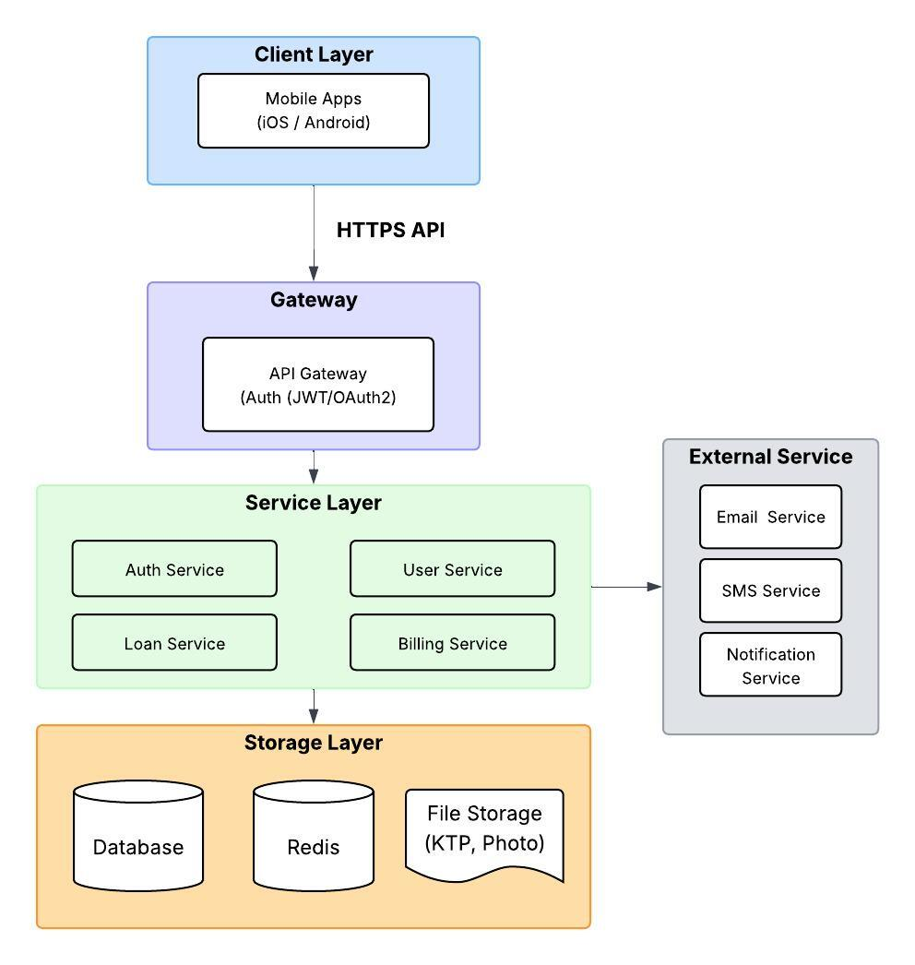
Screen Flow

ERD (Entity Relationship Diagram)
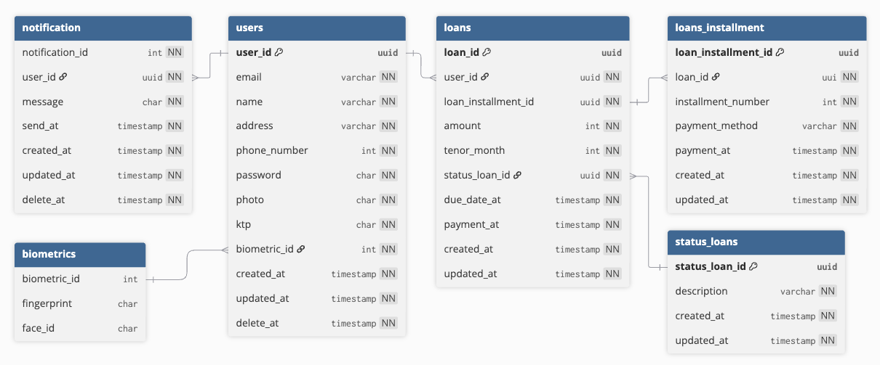
- Users: table untuk menyimpan data user yang sudah terdaftar dalam aplikasi dan terverifikasi data foto dan ktp
- Notification: table untuk menyimpan data service melalui notifikasi email, sms, atau push notification
- Biometrics: table untuk menyimpan data terkait biometric seperti fingerprint atau faceid dari pengunna
- Loans: table untuk penyimpan terkait loans pengajuan yang sudah berhasil melakukan pinjaman atau pinjaman yang sedang aktif
- Loans Installment: table untuk menyimpan data tenor / cicilan dari pinjaman yang berhasil di ajukan
- Status loans: table untuk menyimpan terkati data status pengajuan loan yang pernah di lakukan penguna sebelumnya
Flow Design
API Contract
- Registration
Method | POST
Endpoint | /api/v1/registration
Request | Header  Content-Type:application/json  x-api-Key: {{API_KEY}}  Authorization: Bearer {{ACCESS_TOKEN}}
Body
{
"nama": "Raditya Dika",
"email": "user@yopmail.com",
"phoneNumber": "08788848469",
"password": "p4ssw0rd",
"photo": "base64-encoded-image",
"ktp": "base64-encoded-image"
}
Response | // Success Response //  {  "status": true,  "code": 201,  "message": "Success",  "data": {  "message": "User Registration Successfully",  "userId": "abcd1234-5678-90ef-ghij-klmnopqrstuv"  }  }  // Failed Response //  {  "status": true,  "code": 404,  "message": "Registration failed email/phone number already exists or invalid data",  "data": null  }

- Login
Method | POST
Endpoint | /api/v1/auth/login
Request | Header  Content-Type:application/json  x-api-Key: {{API_KEY}}  Authorization: Bearer {{ACCESS_TOKEN}}
Body
{
"email": "user@yopmail.com",
"password": "p4ssw0rd",
"biometricData": "base64EncodedBiometric "
}
Response | // RESPONSE //  // Success Response //  {  "status": true,  "code": 200,  "message": "Success",  "data": {  "message": "User Login Successfully",  "userId": "abcd1234-5678-90ef-ghij-klmnopqrstuv"  }  }  // Failed Response //  {  "status": true,  "code": 404,  "message": "Login Failed",  "data": {  "message": "Invalid email or password"  }  }

Flowchart Pengajuan Loan
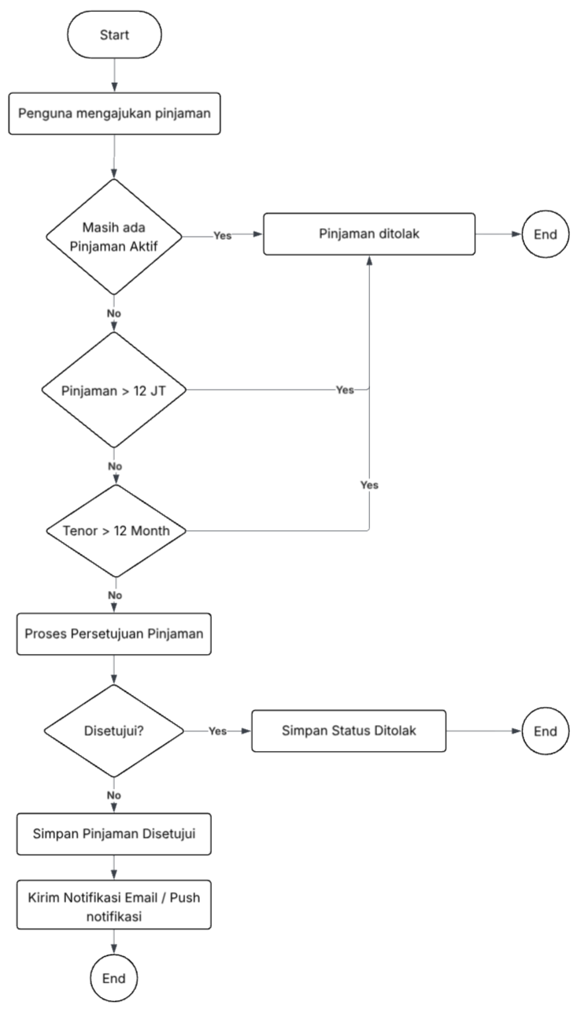

Screen Behavior

